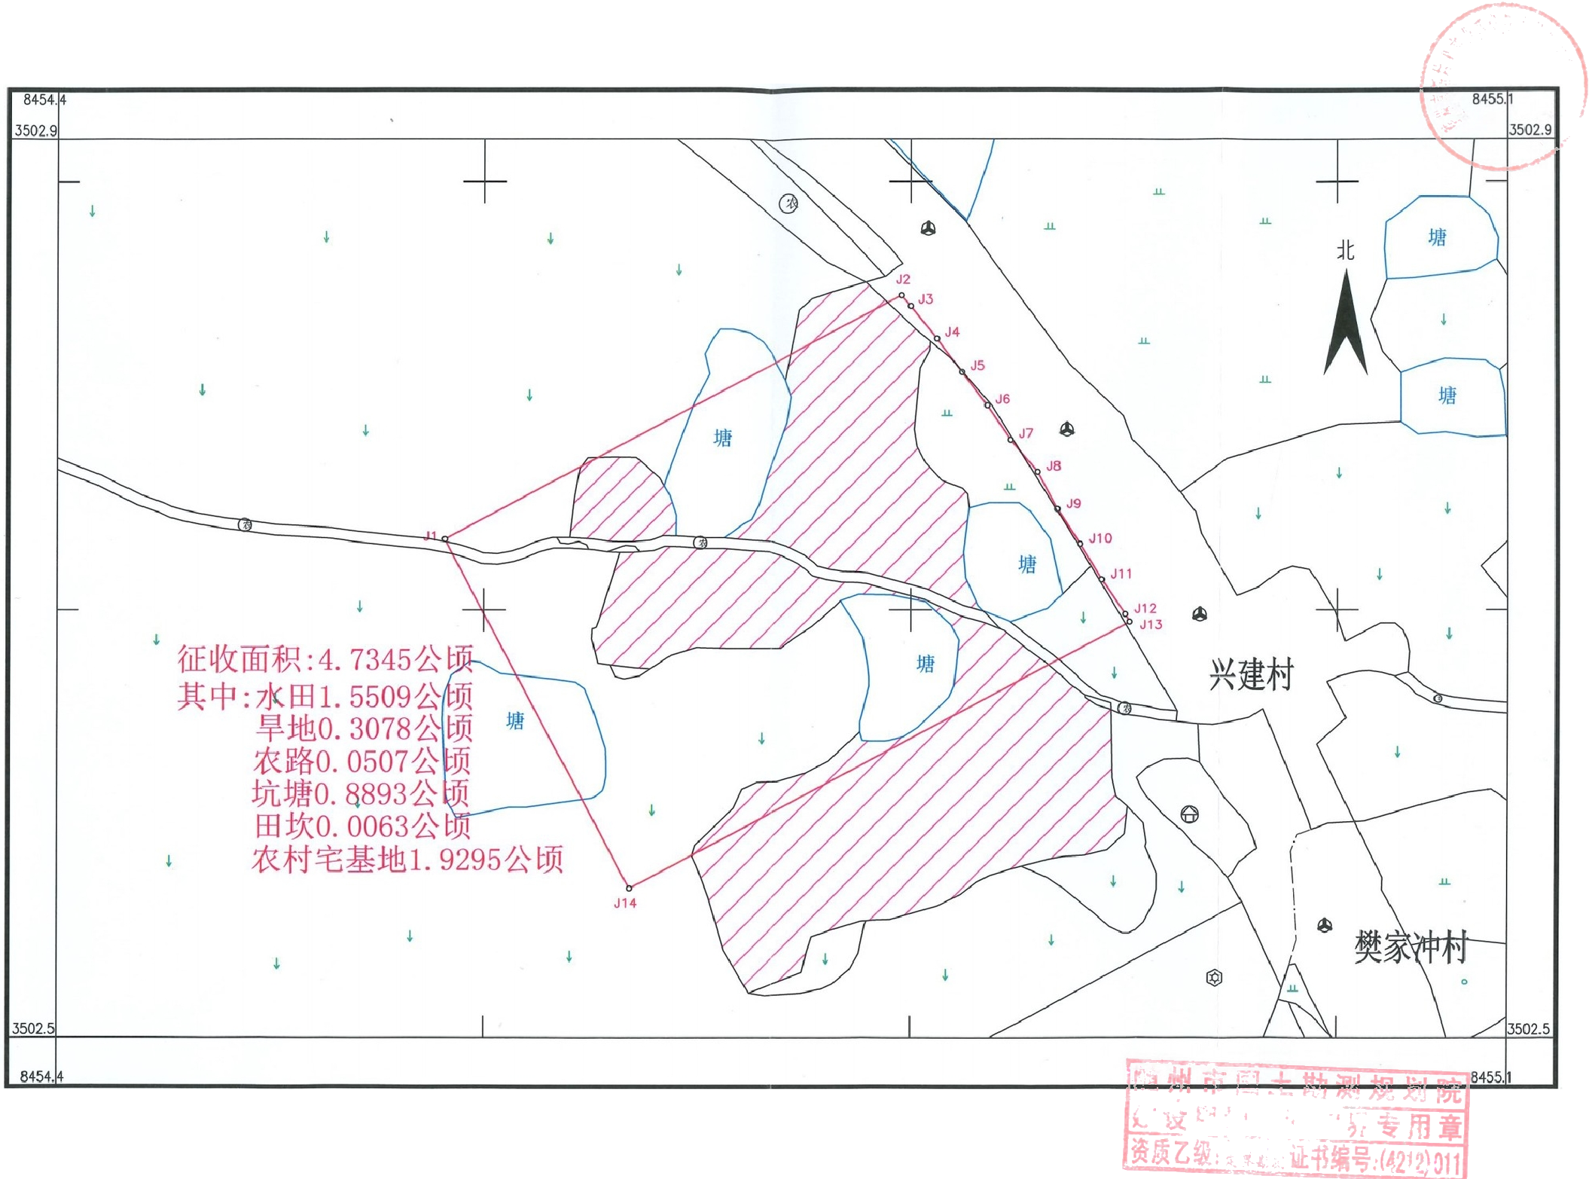**随州市2023年度第50批次城市建设用地勘测定界图**

3502.496-38454.429

随州市国土勘测规划院

1:2000 测量员：

2023年12月数字化成图 2000国家大地坐标系

绘图员：华叵 检查员： 严

审核员：